UNIVERSIDAD POLITÉCNICA SALESIANA

Carrera de Computación

PROYECTO DE VINCULACIÓN EMBLEMÁTICO E INTERDISCIPLINAR   
“Aplicación de herramientas tecnológicas para la innovación en unidades educativas”

**TIC-InnovaEdu**



**Grupo “Cerebrolandia – Juego Educativo”**

Caso de Estudio

Versión 1.0.1



Mayo, 2025

Guayaquil, Ecuador

# **Historial de Versionamiento**

|  |  |  |  |
| --- | --- | --- | --- |
| **Fecha** | **Versión** | **Descripción** | **Responsable** |
| 21/04/2025 | 1.0.0 | Creación de los diagramas de arquitectura, infraestructura y entidad-relación | AMM, FYC, JHG |
| 17/07/2025 | 1.0.1 | Creación del formato | AMC |
| 02/08/2025 | 1.0.2 | Desarrollo del formato | AMM |

**Contenido**

**Historial de Versionamiento** 2

**Listado de tablas** 4

**Listado de gráficos** 5

**Introducción** 6

**Mapeo del Hardware y Software** 6

**Diagrama de Infraestructura** 6

**Diagrama de Arquitectura** 7

**Diagrama de Entidad-Relación** 7

**Control de Acceso y Seguridad** 8

# **Listado de tablas**

Tabla 1. Listado de los stakeholders. 6

# **Listado de gráficos**

Gráfico 1. Diagrama de infraestructura 6

Gráfico 2. Diagrama de arquitectura 7

Gráfico 3. Diagrama entidad-relación 7

# **Introducción**

## **Mapeo del Hardware y Software**

El proceso de mapeo de hardware y software permite identificar la estructura tecnológica necesaria para el funcionamiento de Cerebrolandia. En cuanto al **hardware**, se considera el uso de equipos de escritorio, laptops o tablets con acceso a internet y con navegadores web actualizados, disponibles tanto en instituciones educativas como en hogares. No se requiere de equipos especializados ni servidores dedicados.

El **software** se compone de herramientas como:

* **Backend:** Node.js y Express para el manejo de rutas, controladores y conexión con la base de datos.
* **Base de datos:** MongoDB como sistema NoSQL para almacenar usuarios, preguntas y estadísticas.
* **Frontend:** HTML, CSS y JavaScript para la interfaz gráfica, y Phaser para la lógica del juego educativo.

## **Diagrama de Infraestructura**

**Gráfico 1. Diagrama de infraestructura**

## **Diagrama de Arquitectura**

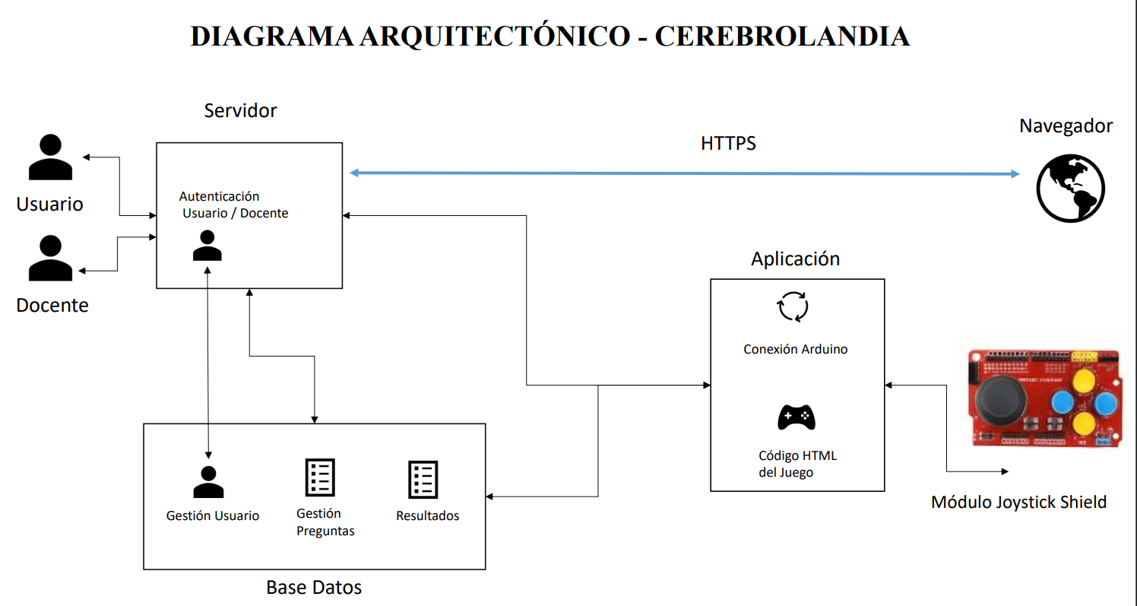

**Gráfico 2. Diagrama de arquitectura**

## **Diagrama de Entidad-Relación**

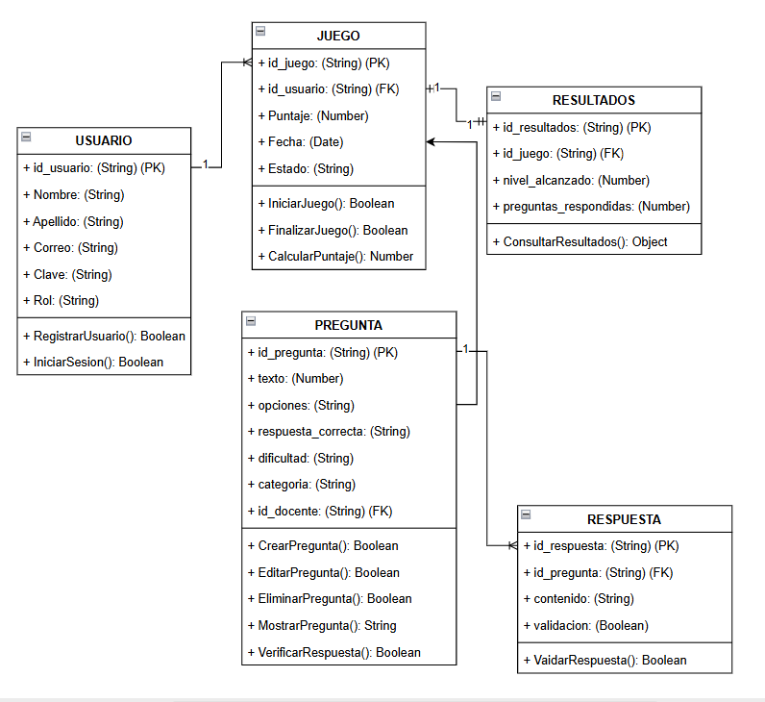

**Gráfico 3. Diagrama entidad-relación**

# **Control de Acceso y Seguridad**

|  |  |  |
| --- | --- | --- |
| **Actores** | **Descripción** | **Tareas** |
| Docente | Usuario con permisos especiales para gestionar el contenido educativo del sistema. Tiene acceso a su propio panel desde donde administra preguntas. | **- RegistrarPregunta():** crea nuevas preguntas educativas para el juego.  - **EditarPregunta():** modifica contenido de preguntas existentes. - **EliminarPregunta():** borra preguntas del sistema. - **VerEstadísticas():** consulta el progreso de los estudiantes. - **CerrarSesion():** finaliza su sesión de uso. |
| Estudiante | Usuario principal del sistema. Interactúa con el juego respondiendo preguntas educativas para avanzar de nivel. | - **IniciarSesion():** accede al sistema con sus credenciales. **- Jugar():** inicia el entorno gamificado. **- Responder():** responde preguntas educativas. - **ConsultarResultado():** visualiza puntaje obtenido tras finalizar el juego. **- CerrarSesion():** cierra su sesión de usuario. |
| Administrador (Sistema) | Usuario técnico responsable del correcto funcionamiento de la plataforma. Gestiona la conexión con la base de datos, mantiene la seguridad del sistema y supervisa errores de ejecución. | - **VerLogs():** monitorea errores o eventos en el servidor. - **ConfigurarBaseDeDatos():** establece parámetros de conexión con MongoDB. - **ReiniciarServidor():** reactiva el sistema ante caídas. - **SupervisarRendimiento():** observa el comportamiento del sistema. |